Стремительный рост числа детей с нарушениями в речевом развитии предполагает применение разнообразных методов, приёмов и средств в коррекционно-развивающей деятельности с детьми с нарушениями речи. У детей, имеющих речевые нарушения, встречается неловкость в движениях, они слабы физически, быстро утомляются и имеют низкую производительность, им сложно переключать своё внимание, удерживать и распределять его - эти характеристики являются признаком того, что у ребёнка имеются незрелости развития мозговых структур.
В своей работе мы используем здоровьесберегающие технологии. На занятиях используются физминутки, дыхательная, пальчиковая и артикуляционная гимнастики, гимнастика для глаз, игротерапия, пескотерапия. Стоит отметить, что у ряда воспитанников встречаются трудности сосредоточения и переключения внимания, некоторое снижение слухоречевой памяти, двигательная недостаточность, трудности при рисовании, вырезании, конструировании, речевые отклонения и особенности эмоциональной сферы.
При работе с детьми мы ищем интересные и эффективные пути для преодоления нарушения. Одной из интересных и не привычных для детей видов деятельности стала нейрогимнастика. Изучив данную тему, можно сделать вывод о том, что нейрогимнастика является не только легкой, но и увлекательной. Простые движения обеспечивают межполушарное взаимодействие, то есть объединение левого и правого полушарий мозга в единую интегративно-целостную систему. Систематическое выполнение таких упражнений повышает общую работоспособность и продуктивность головного мозга.
Нейрогимнастика – «Гимнастика мозга» - это методика активации природных механизмов работы мозга с помощью физических упражнений, объединение движения и мысли.
В процессе применения нейрогимнастики происходит активизация работы мозга, повышение его функциональности и пластичности, развитие уровня внимания и памяти, высших психических и моторных функций, развитие межполушарного взаимодействия, улучшает речь, процессы письма и чтения, пространственные представления, снижает утомляемость, повышает способность к произвольному контролю.
Нейрогимнастику можно включать на любом этапе занятия, в начале - для лучшего включения детей в работу, в середине - в виде физкультминуток. Подбирать упражнения надо с учетом целей занятия, а также индивидуальных особенностей детей.
Хотелось бы поделиться некоторыми нейропсихологическими методами и приёмами, наиболее интересными, на мой взгляд, которые использую на индивидуальных и подгрупповых занятиях с детьми.

Нейрогимнастические дорожки.
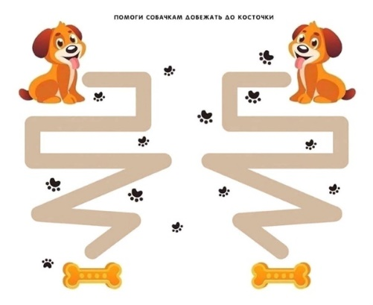

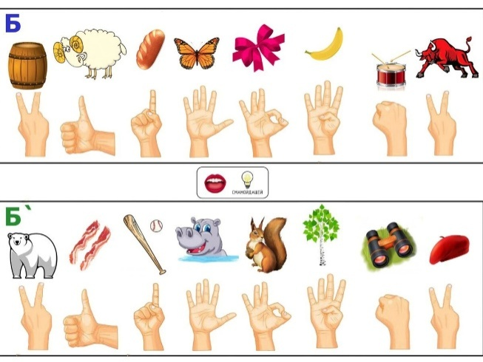
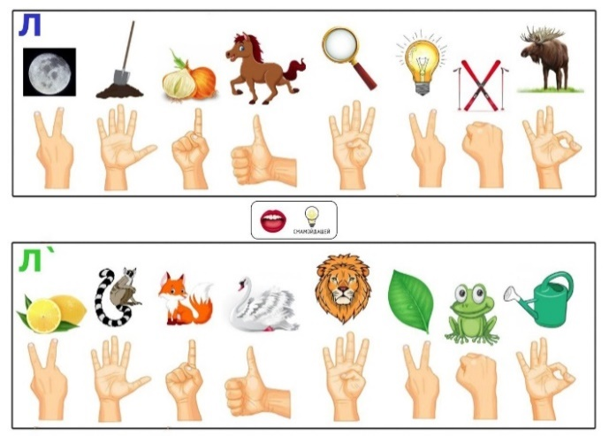
Автоматизация звуков с переключением и сменой поз рук

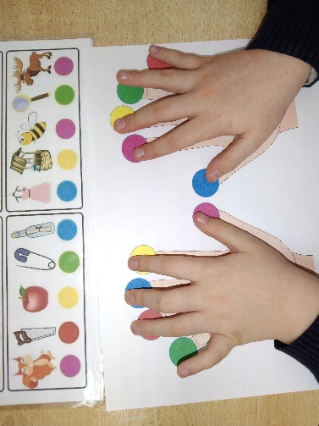
«Весёлые пальчики».
Предлагаем ребенку положить ладошки на ладони, называя картинку, приподнимаем пальчики на соответствующем цвете. Можно усложнить вариант игры – простукивая пальчиком слоговую структуру слова.

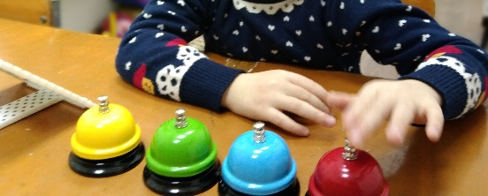
«Умные звоночки».
Ребенок нажимает на звонок столько раз, сколько услышит слогов, слов.

Занятия начинаются с изучения упражнений, которые постепенно усложняются, и увеличивается объем выполняемых заданий. Регулярные занятия помогут улучшить ряд физических навыков, в частности выполнение симметричных и асимметричных движений, соблюдение равновесия, подвижность плечевого пояса, ловкость рук и кистей.
Нейрогимнастика помогает оптимизировать работу учителя-логопеда, внося новые способы взаимодействия педагога и ребёнка, для создания благоприятного эмоционального фона, способствуют включению в работу сохранных и активизации нарушенных функций.

Учитель-логопед ГБУСОН РО
«СРЦ Цимлянского района»
Т.Л. Коровина

